DB2112
铁岭市地方标准
DB 2112/ TXXXX—2021

地理标志产品 西丰柞蚕丝
(报批稿)

2021-XX-XX发布
2021-XX-XX实施
铁岭市市场监督管理局 发布

ICS
B

前 言
本文件按照GB/T 1.1-2020《标准化工作导则 第1部分：标准化文件的结构和起草规则》的规定起草。
请注意本文件的某些内容可能涉及专利。本文件的发布机构不承担识别专利的责任。
本文件由铁岭市市场监督管理局提出并归口。
本文件起草单位：铁岭市检验检测认证服务中心、西丰县检验检测认证中心、辽宁采逸野蚕丝制品有限公司。
本文件主要起草人：薛颖、王志杰、李利、韩密、房柳、解维利、李丹、朱艳红、房鑫、李轶钢、田驰、吕志强。

地理标志产品 西丰柞蚕丝
- 范围
本文件规定了地理标志产品西丰柞蚕丝的术语和定义、地理标志产品保护范围、要求、试验方法、检验规则、标志、标签、包装、运输和贮存。
本文件适用于原国家质量监督检验检疫总局《地理标志产品保护规定》批准保护范围内的西丰柞蚕丝。
- 规范性引用文件
下列文件中的内容通过文中的规范性引用而构成本文件必不可少的条款。其中,注日期的引用文件,仅该日期对应的版本适用于本文件;不注日期的引用文件,其最新版本(包括所有的修订单)适用于本文件。
GB/T 250-2008 纺织品 色牢度试验 评定变色用灰色样卡
GB/T 2912.1 纺织品 甲醛的测定 第 1 部分:游离和水解的甲醛(水萃取法)
GB/T 6529 纺织品 调湿和试验用标准大气
GB/T 7573 纺织品 水萃取液pH值的测定
GB/T 9995 纺织材料含水率和回潮率的测定 烘箱干燥法
GB/T 14578 柞蚕水缫丝
GB/T 17592-2011 纺织品 禁用偶氮染料的测定
GB 18401 国家纺织产品基本安全技术规范
GB/T 24252-2019 蚕丝被
FZ/T 40006 蚕丝含油率试验方法
- 术语和定义
下列术语和定义适用于本文件。

西丰柞蚕丝
西丰柞蚕丝为动物性蛋白质纤维，手感柔软而具弹性，吸湿和耐热性能良好，耐酸碱性高。外表具有独特的珠宝光泽，具有天然的黄褐色。西丰柞蚕丝包括西丰柞蚕水缫丝和西丰柞蚕丝棉。

西丰柞蚕水缫丝
以西丰柞蚕茧为原料，经煮茧、漂茧、立缫机缫丝、复摇等生产过程加工而成的西丰柞蚕丝。

西丰柞蚕丝棉
以西丰柞蚕茧或缫丝副产品为原料加工而成的丝棉制品。按蚕丝长度可分为长丝绵、中长丝绵和短丝绵。

长丝绵
以整只柞蚕茧为原料，经过一定的加工工艺制成的丝绵，其中的蚕丝切断很少。

中长丝绵
以柞蚕茧或缫丝副产品为原料，经过一定的加工工艺制成的丝绵，蚕丝长度90%以上大于25cm。

短丝绵
以柞蚕茧或缫丝副产品为原料，经过一定的加工工艺制成的丝绵，蚕丝长度80%以上小于25cm。

绵块
柞蚕丝未充分伸直，因丝胶残留较多凝结而成的块状物，在丝胎中卷曲形成宽度达到5mm及以上的团块状丝绵。

丝筋

多根柞蚕丝平行伸直，因丝胶较多凝结而成的为条状物，在丝胎中并结形成宽度达到5mm及以上、长度达到10cm及以上的条状丝绵。

纤度
纤度（D）又称“旦”或旦尼尔（denier），是指在公定回潮率下，9000m纱线或纤维所具有重量的克数。

3.10

纤度偏差
纤度的离散程度，用标准差表示。

3.11

纤度开差
平均公量纤度与名义纤度之差的绝对值。
- 地理标志产品保护范围
西丰柞蚕丝的地理标志产品保护范围限于原国家质量监督检验检疫总局根据《地理标志产品保护规定》批准保护的范围，为辽宁省西丰县现辖行政区域，见附录A。
- 要求
  - 自然环境

地理位置东经124°24'-125°41'，北纬42°29'-42°51'，大陆性中温带亚温润气候，四季分明，温差较大，最高气温35.2℃，最低气温-41.1℃。光照充足，日照总时数2391h～2559h。水量充沛，降雨量在748.9mm以上，降雨集中在6月～8月份。土壤有机质含量≥1%，pH值4.0～7.0。森林覆盖率≥55%，其中柞树占50%。海拔在200m～800m之间，土地类型多样，适宜柞蚕生长。
  - 原料
    - 柞树树种

辽东柞、蒙古柞、槲柞。
5.2.2 柞蚕品种
882、抗大、青黄1号及丰杂、吉大系列。
  - 柞蚕放养技术
    - 树体养成

柞园采取中刈和根刈两种树形，间隔4年～6年更新一次，郁闭度≤80%。
    - 养殖时间

春蚕收蚁时间为4月25日～5月5日，摘茧时间为6月25日～7月5日；秋蚕收蚁时间为7月25日～8月5日，摘茧时间为9月25日～10月5日。
    - 柞园管理

及时处理好病弱蚕，避免污染蚕场，适时捡移，保证祚蚕良叶保食。蚕场内不允许使用任何农药。
    - 环境安全要求

饲养环境，疫情疫病的防治与控制须执行国家相关规定，不得污染环境。
  - 加工工艺
    - 西丰柞蚕丝棉

原料→精炼→脱水→干燥→选绵→梳理→质检→包装→入库。
    - 西丰柞蚕水缫丝

选茧→混茧→煮茧→漂茧→剥茧→缫丝→复摇→质检→包装→入库。
  - 西丰柞蚕丝的技术要求。
    - 西丰柞蚕丝棉的外观要求应符合表1的规定。
表1 西丰柞蚕丝棉外观要求
项 目 | 指 标
 | 优等品 | 一等品 | 合格品
绵块≤ 个/㎡ | 无 | 2 | 4
丝筋≤ 个/㎡ | 无 | 2 | 4
明显可见杂质 | 无 | 无 | 无
其它不明显杂质 个 | 无 | 2 | 4
金属物 | 无 | 无 | 无
色差 | 不低于4级 | 不低于3级 | 不低于3级
含杂率≤ % | 0.05 | 0.1 | 0.3
感官特色 | 色泽均匀、手感柔软、光泽度好；均匀度、洁净度好。
    - 西丰柞蚕丝棉的理化指标应符合表2的规定。
表2 西丰柞蚕丝棉理化指标
项 目 |  | 指 标
 |  | 优等品 | 一等品 |  | 合格品
品质 | 含油率/% ≤ | 1.5 | 1.5 |  | 1.5
 | 回潮率/% ≤ | 12
甲醛含量/ mg/kg ≤ |  | 20 | 75 | 300
pH值 |  | 4.0～7.5 | 4.0～8.5 | 4.0～9.0
可分解芳香胺染料 |  | 禁用
异味 |  | 无
纤度（D）≥ |  | 5
洁净度≥ |  | 88%
    - 西丰柞蚕水缫丝的外观要求要符合表3的规定。
表3 西丰柞蚕水缫丝外观要求
项 目 |  | 等 级
 |  | 优等品 | 一等品 | 合格品
外  观  疵  点 | 特殊疵点 | 不允许 | 不允许 | 不允许
 | 主要疵点 | 不允许 | 不允许 | 1
 | 一般疵点 | 不允许 | 1 | 2
 | 轻微疵点 | 2 | — | —
色 差 |  | 不低于4级 | 不低于3级 | 不低于3级
感官特色 |  | 色泽均匀、光泽明亮；纤度偏差小，均匀度、洁净度好。
注：西丰柞蚕水缫丝的外观疵点解释见附录B
    - 西丰柞蚕水缫丝的理化指标要符合表4的规定。

表4 西丰柞蚕水缫丝理化指标
项 目 |  | 等 级
 |  | 优等品 | 一等品 | 合格品
纤度偏差  D（dtex）≤ | 33D～39D  (36.7 dtex～43.3 dtex) | 3.00(3.33) | 3.65(4.06) | 4.40(4.89)
均匀/分  ≥ | 33D～39D  (36.7 dtex～43.3 dtex) | 83.50 | 80.00 | 77.00
清洁/分 ≥ |  | 84.0 | 80.0 | 75.0
纤度开差  D（dtex）≤ | 33D～39D  (36.7 dtex～43.3 dtex) | 2.0(2.22) | 3.0(3.33) | 4.0(4.44)
切断/次  ≤ | 33D～39D  (36.7 dtex～43.3 dtex) | 6 | 8 | 12
抱合/次  ≥ | 33D～39D  (36.7 dtex～43.3 dtex) | 18
断裂强度/cN/D(cN/dtex)≥ |  | 3.00 （2.7）
断裂伸长率/ % ≥ |  | 18
回潮率/ % |  | 8～13
甲醛含量/ mg/kg ≤ |  | 300
pH值 |  | 4.0～9.0
可分解芳香胺染料 |  | 禁用
茧丝长/m＞ |  | 800
- 试验方法
  - 试验条件
样丝的调湿按GB/T 6529执行。其中，试验用标准大气采用温带三级标准大气，即温度为20℃±2℃，相对湿度为65%±5%的大气。
切断、纤度、抱合、断裂强度和断裂伸长率等指标的检验，应在标准大气下进行，样丝应在上述条件下平衡12h以上方可进行检验。
  - 外观
    - 绵块、丝筋、明显可见杂质、其它不明显杂质、感官特色

检验在白色日光灯下进行，检验桌台面照度500+ 50lx，桌面平整光滑。检验采用手感、目测与确认样对比。
    - 金属物
用检针机进行测定。
    - 色差
按GB/T 250-2008的规定执行。
    - 含杂率
按GB/T 24252-2019的规定执行。
  - 理化指标
    - 含油率
按FZ/T 40006的规定执行。
    - 回潮率
按GB/T 9995的规定执行。
    - 甲醛含量

按GB/T 2912.1的规定执行。
    - pH值

按GB/T 7573的规定执行。
    - 可分解芳香胺染料

按GB/T 17592-2011的规定执行。
    - 纤度、纤度偏差、均匀、洁净、纤度开差、切断、抱合、断裂强度、断裂伸长率

按GB/T 14578的规定执行。
    - 异味

按GB 18401的规定执行。

6.3.8 洁净度

按GB/T 14578的规定执行。
    - 蚕丝长
使用检验合格的计量器具测量。
- 检验规则
  - 组批
    - 西丰柞蚕丝棉组批为同一工艺条件下的生产量为一批。
7.1.2 西丰柞蚕水缫丝组批按GB/T 14578的规定执行。
  - 抽样
    - 西丰柞蚕丝棉抽样
      - 每批随机抽取2包进行检验。
      - 外观质量检验徒手从不同丝棉包的边、中、角三个部位随机分别抽取100g，共300g。
      - 理化指标检验从不同丝棉包的边、中、角三个部位分别抽取200g，共600g。
      - 西丰柞蚕水缫丝抽样
按GB/T 14578的规定执行。
  - 出厂检验
    - 产品出厂前应进行检验，经检验合格并附有合格标志（或检验标志）方可出厂。
    - 出厂检验项目

7.3.2.1 西丰柞蚕丝棉出厂检验项目包括感官特色、回潮率、绵块、丝筋、明显可见杂质、其它不明显杂质、金属物和色差。
7.3.2.2 西丰柞蚕水缫丝出厂检验项目包括感官特色、纤度开差、回潮率、特殊疵点、主要疵点、一般疵点、轻微疵点和色差。
  - 型式检验
本文件要求中规定的全部项目。
    - 型式检验项目
    - 有下列情况之一者，应从出厂检验合格的产品中随机抽取样品，进行型式检验。
- 产品结构、工艺、材料有重大改变时；
- 产品长期停产（六个月）后恢复生产时；
- 质量技术监督机构提出进行型式检验时；
- 正常生产时，每半年至少进行一次型式检验。
  - 判定规则
    - 检验项目全部符合本文件要求时，判该批产品为合格品。

7.5.2 检验项目如有一项不符合本文件要求时，允许在同一批产品中加倍取样，对不合格项目进行复检。复检结果合格，判该批产品为合格品，如复检结果仍不合格，则判该批产品为不合格品。

7.5.3 当甲醛、pH值、可分解芳香胺染料、异味不符合本文件要求时，即判该批产品为不合格品,不得复检。
- 标志、标签、包装、运输和贮存
  - 标志
    - 获得批准的企业可在包装上使用“西丰柞蚕丝”地理标志产品保护专用标志。
    - 经检验合格的产品应有以下标志
- 生产单位（经销单位）名称；
- 产地；
- 商标；
- 产品合格证（或检验标志）；
- 联系电话。
  - 标签
产品标签应包括以下内容
- 产品名称；
- 产品标准编号；
- 号型（规格）；
- 货号；
- 合格（检验）标志。
  - 包装
产品的内外包装应采用适宜的包装材料，防止产品受损、受潮。
  - 运输和贮存
运输和贮存应符合下列要求
a）防止暴晒、雨雪淋；
b）保持通风干燥，不得重压，防蛀、防潮，避免高温环境；
c）远离化学物质、液体侵蚀；
d）避免尖锐物品的戳、划。

附 录 A
（规范性）
西丰柞蚕丝地理标志产品保护范围图
A.1 西丰柞蚕丝地理标志产品保护范围见图A.1。
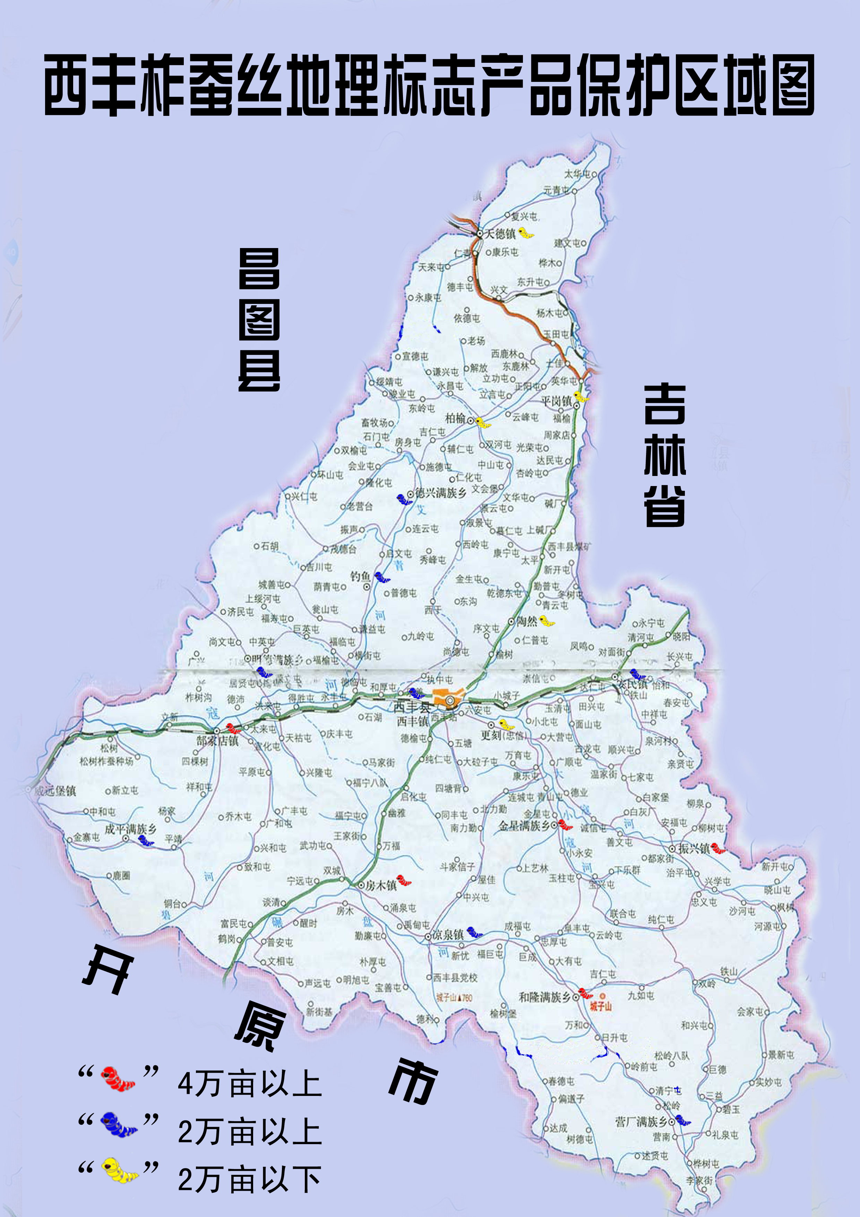
图A.1 西丰柞蚕丝地理标志产品保护范围图。

附 录 B
（规范性）
西丰柞蚕水缫丝外观疵点分类

B.1 西丰柞蚕水缫丝外观疵点分类见表B.1。
疵点分类 | 疵点名称 | 疵点定义
主要疵点 | 颜色极不整齐 | 包与包或绞与绞之间的颜色差异程度达到或超过色差标样（GB/T 250-2008中 3级）
 | 重夹花 | 同一绞内颜色差异程度达到或超过色差标样（GB/T 250-2008中 3级）
 | 污染丝 | 丝绞或丝条被异物污染
 | 双丝 | 丝绞中丝条卷起两根及以上，长度在3m以上
 | 硬绞丝 | 拐角部位有胶着硬块，手指直捏后有一半以上的丝条不易松散
 | 伤丝 | 同一丝绞中有严重的硬物刮伤、磨伤或虫蛀等造成5个以上的断头
一般疵点 | 颜色不整齐 | 包与包或绞与绞之间的颜色差异程度达到或超过色差标样（GB/T 250-2008中 3-4级）
 | 夹花 | 同一绞内颜色差异程度达到或超过色差标样（GB/T 250-2008中 3-4级）
 | 断头丝 | 同一丝绞中丝条有一个及以上的断头
 | 松紧丝 | 丝条松散，层次不清，络绞紊乱
 | 绞重不匀 | 批内丝绞大小重量相差25%以上
 | 重片丝 | 两片及以上的丝重叠成一绞
 | 附着物 | 附着于丝绞或丝条上杂物
 | 直丝 | 丝条没通过导丝钩、无络绞花纹
 | 缩丝 | 丝条呈卷缩状
 | 磨白丝 | 丝绞表面因擦伤而呈现白色斑
特殊疵点 | 霉丝 | 光泽变异，有霉味，霉斑
 | 异质丝 | 不同原料，不同规格的丝相混淆
 | 丝绞硬化 | 丝绞僵直，手感糙硬
轻微疵点 |  | 程度或数量未达到一般疵点
表B.1 西丰柞蚕水缫丝外观疵点分类。

